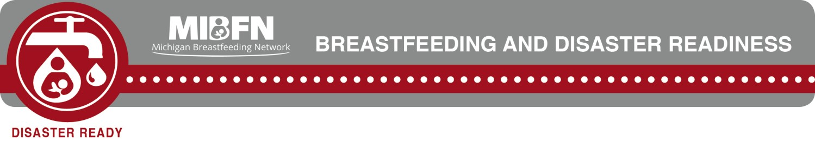

授乳の保護、促進、支援する上におけるガイドライン
緊急避難所内における 緊急時において現地の衛生局と公的支援期間に使われる。

1. 要旨
United States Breastfeeding Committee (USBC)のガイドラインによると「緊急時 の準備において、母乳育児と安全な乳児/幼児の摂食の保護、促進、支援のための 規定が含まれていなければならない」1 乳児と幼児に授乳を与えることは生物学 上不可欠である。The American Academy of Pediatrics (AAP) は生まれてから
6 ヶ月間の授乳を推奨していて、World Health Organization (WHO)は最低でも 2 年間の授乳、その後は母親と子供互いの欲求に応じて授乳を続けるべきだと推奨 している。2,3 緊急時において乳児と幼児は最も弱い立場にある。免疫、栄養面、 発達においての利点だけでなく、授乳は緊急時に多くの命を救う。
2. 授乳に優しい対策と実践におけるガイドライン
a. 必要とする全ての母親が根拠に基づいた授乳支援を緊急救援隊員によって 受けるべきである。授乳マネジメントについての情報をスタッフとボラン ティアに提供する。緊急避難所において
b. 家族は一緒にさせ両親もしくは家族、後見人もしくは世話人の側から乳児 と幼児を離さないこと。
c. ミルクの供給量を維持し乳児と幼児に継続的に栄養を与え健康が保たれる よう、全ての授乳者が後回しもしくは邪魔されることなく授乳を出来るよ う促す。授乳の乱れは乳児の疫病、死亡、栄養失調のリスクを高める。
d. 搾乳器や電気を必要せず lactation を維持できるよう全ての授乳者に hand expression を推奨する。
e. 誤解を解く：女性の母乳はストレスに影響されない。
f. 文化的意識の促進：数カ国語で書かれた情報や記述された資料を提供、 各地域に合ったもの、必要であれば翻訳サービスを提供。

3. 緊急避難所内での物流管理
a. 場所と時間の制限されることへの対処：授乳者がいつでもどこでも乳児に 応じて授乳できるような安全で清潔、居心地の良い家族スペースの提供で きるような環境づくりを目指す。プライベートな場所は必要ではないが緊 急時に保護用の仕切りや授乳用のテントはプライバシーを要する方に供給 される。4 また緊急避難所内においても規定されたエリアに独立した設備、 場所が授乳のために提供されている。5
b. 授乳が上手くいくように必要なものを供給すること：授乳者の母親への栄 養と水分確保、授乳をしやすいようゆったりとした椅子、母乳育児を支援 するコミュニティへの紹介。
c. 緊急時における母乳の代用品の寄付は危険を伴うことがある。授乳の妨げ となるような行動からの保護すること：母乳の代用品を促進したり、 母乳育児教育や支援の代わりに無料のサンプルを母親に提供しない。母乳 の代用品は病気や栄養失調のリスクを高め、大幅な乳児や幼児の死亡数の 増加に繋がりえる。

参考文献
1. United States Breastfeeding Committee (USBC), Statement on Infant/Young Child Feeding in Emergencies, available at: file:///C:/Users/dwood/Downloads/Emergencies-Statement-2011-USBC.pdf.
2. American Academy of Pediatrics, AAP Reaffirms Breastfeeding Guidelines, February 2012, available at: https://www.aap.org/en-us/about-the-aap/aap-press- room/pages/aap-reaffirms-breastfeeding-guidelines.aspx.
3. World Health Organization (WHO) infant feeding recommendation, Global Strategy on infant and young child feeding, April 2002, available at:http://apps.who.int/gb/archive/pdf_files/WHA55/ea5515.pdf?ua=1.
4. Ayoya, M.A., et al., “Protecting and improving breastfeeding practice during a
major emergency,” Bulletin of the World Health Organization (WHO),
August 2013.
5. Supporting Breastfeeding in Emergencies, World Vision International, October 2012.

